МУНИЦИПАЛЬНОЕ БЮДЖЕТНОЕ ОБЩЕОБРАЗОВАТЕЛЬНОЕ УЧРЕЖДЕНИЕ
ГИМНАЗИЯ №8

Название работы:
Мастер-класс
«Фронтовое письмо»
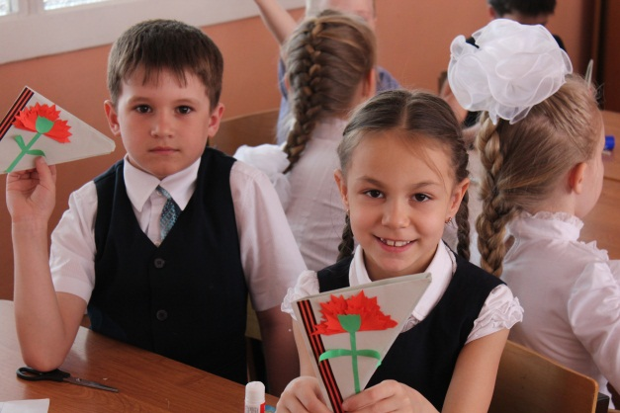

Авторы:
Екатерина Сергеевна Ткаченко,
учитель начальных классов
Лилия Борисовна Завадская,
учитель начальных классов,

Краткая аннотация работы
Методическая разработка мастер-класса «Фронтовое письмо» состоит из трёх частей:
1 часть – устный документальный журнал, в котором рассказывается о роли письма во время Великой Отечественной войны, содержании фронтовых писем, цензуре, создании военно-полевой почты.
2 часть – практическая работа по изготовлению письма-треугольника, его оформлению и написанию благодарственных слов ветеранам.
3 часть – вручение писем ветеранам.
Методическая разработка сопровождается презентацией.
Адресуется преподавателям начальной школы, организаторам воспитательной работы, воспитателям группы продлённого дня, педагогам дополнительного образования, классным руководителям, студентам педагогических вузов при прохождении практики по внеклассной работе.
Мероприятие предназначено для детей младшего и среднего школьного возраста.
Место проведения: школа, кабинет.
Оборудование: мультимедийная доска (проектор), компьютер (презентация), необходимый материал для изготовления письма-треугольника (цветная бумага, ножницы, клей, простой карандаш, ручка, линейка).
Оформление: боевые листы, рисунки детей, посвященные ВОВ.
Предварительная работа: накануне мастер-класса «Фронтовое письмо» были проведены классные часы, 15-ти минутки и акция «Боевой листок», посвящённые Великой Отечественной войне.
Пояснение к проведению: данную разработку можно использовать как целиком, так и отдельными частями (устный документальный журнал или практическая работа по изготовлению письма-треугольника);
Акция «Боевой листок» дала возможность не только расширить представление учащихся о героях ВОВ, но и узнать о своих родственниках, воевавших на фронтах Великой Отечественной войны. Праздничными письмами-треугольниками многие дети поздравили своих родных дедушек, бабушек. Остальная часть писем была вручена ветеранам, сведения о которых хранятся в школьном музее.
Цели и задачи
Цель: Расширение представлений о защитниках страны в годы ВОВ, через ознакомление с фронтовыми письмами.
Задачи:
- Познакомить с историей фронтового письма, созданием военно-полевой почты.
- Воспитывать уважение к защитникам Родины на примерах мужества и патриотизма.
- Обогатить словарный запас понятиями «военно-полевая почта», «эвакуация», «цезура».
- Научить алгоритму складывания письма-треугольника, художественному оформлению.
- Создать атмосферу доброжелательности и творчества.

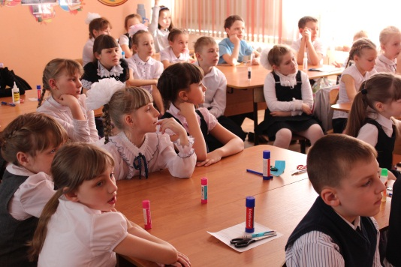
Содержание работы

Ход мероприятия
Устный документальный журнал
Треугольником сложен потемневший листок,
В нем и горькое лето, и сигналы тревог,
В нем печаль отступленья в тот отчаянный год.
Рвется ветер осенний и команда: вперёд!
Даже смерть отступала, хоть на несколько дней,
Где солдатские письма шли дорогой своей.
И с поклоном последние письма, полные сил,
От погибших в сраженьях почтальон приносил.
Письма с фронта вобрали и судьбу, и любовь,
И бессонную правду фронтовых голосов.
- Ребята, вы прослушали стихотворение. Определите, пожалуйста, тему нашего мастер-класса.
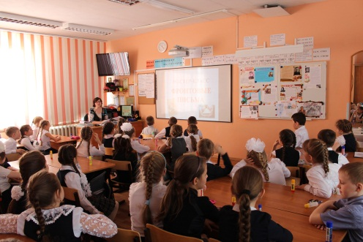
- Правильно, тема сегодняшнего мастер-класса «Фронтовые письма».
Слайд 1
- Как вы думаете, почему мы сегодня говорим об фронтовых письмах?
(70 лет Великой Победе, будем писать письмо-поздравление ветеранам)
Письма с фронта хранятся во многих семьях, как настоящие реликвии. Солдатские письма – это свидетели войны и они не могут оставить равнодушными людей любого возраста.
Наши солдаты были обычными людьми, и профессии у них были самые обычные. Они растили хлеб, учили людей, добывали уголь – просто жили на своей родной земле, мечтали, любили... Но в одночасье мир для них перевернулся... Война разъединила семьи, исковеркала людские судьбы… Мы с вами знаем о Великой Отечественной войне по книгам, фильмам, рассказам ещё оставшихся в живых участников сражений. Узнать о событиях тех лет, о человеческих судьбах мы можем и по письмам, хранящихся в семьях, музеях.
Слайд 2
С началом военных действий миллионы людей ушли на фронт. Женщин, детей, стариков эвакуировали (вывозили) из городов, сёл, где шли бои. Многие люди поменяли адреса, место жительства. Война разлучила тысячи семей. Вся надежда была на почту, которая помогала найти близких — в тылу и на фронте.
Ежедневно уходили на фронт тысячи писем. За месяц в Красную Армию доставлялось около 70 млн. писем. Дома солдат ждали матери, жёны, дети. Это они писали на фронт письма и с нетерпением ждали весточки с фронта. Большое значение имели письма родных на фронт. Они поднимали боевой дух солдат.
Не меньше шло писем и с фронта — в разные города, поселки и села, туда, где были оставлены родные люди. Письма с фронта играли важную роль в жизни людей. Письма писали, потому что людям было необходимо общаться на расстоянии. Четыре долгих года шла война! И письма вселяли надежду, что надо верить в победу, что до встречи осталось совсем немного.
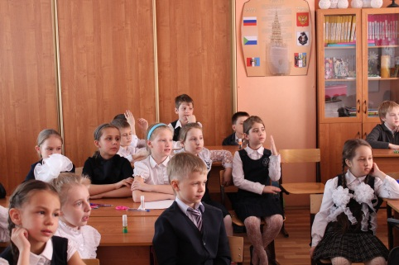
Слайд 3
- Как вы думаете, о чём писали солдаты с фронта? (Ответы детей)
– О чем думал солдат, когда, склонившись над листком бумаги, торопливо сочинял письмо домой – родителям, жене, невесте? Конечно, о семье, о товарищах, о войне. Он спешил поделиться своими радостями и горестями, бедами и победами, спешил рассказать о солдатском своем житье. Главная его забота – успокоить близких, сообщить, что жив – здоров, воюет, бьет врага, и заверить, что вернется с победой.
В первую очередь солдат волновала судьба их близких: живы ли они, здоровы? Неслучайно почти все письма начинаются с обращения к родным и близким: «милая мама», «мои родные», «дорогие мои дети», «любимая Маша».
Слайд 5
Василий Иванович Волков, житель Алтая, где осталась его семья, в письме обращается к жене: «Многоуважаемая Маня! Шлю привет детям — Зое, Коле и Вале. Я жив-здоров. Манечка, береги детей. Обрати внимание на здоровье Зои. Она у нас слабенькая. Ей нужно пить молоко». Старший лейтенант Василий Волков пал смертью храбрых в 1943 году.
Рядовой Виталий Ярошевский, обращаясь к матери, писал: «Если погибну, то погибну за нашу родину и за тебя».
Петр Сорокин, пропавший без вести в 1941 году, успел написать всего несколько писем своим родным. Вот строки одного из последнего:
«Здравствуй, мамочка! Не беспокойся обо мне… Я уже прошел боевое крещение. Будем в Кронштадте, обязательно пошлю тебе шелк на платье». Но не успел…
– Ребята, как вы думаете, почему солдатские письма такие короткие? (Ответы детей)
Так же в письмах бойцов встречаются короткие повествования о войне. Отправляли родным стихи, фотографии, вырезки из газет-листовок.
Солдат Владимир Трофименко сообщил своим близким в Сумскую область: «Мы нанесли под Бобруйском тяжелый удар по немцам. Хочется, чтобы 1944 год был последним годом войны. Теперь немцы поднимают руки перед нами, молодыми солдатами в запыленных гимнастерках. Я уже сейчас вижу будущее мирное время, слышу пение девушек, смех детей…»
Почти в каждом солдатском письме можно прочесть строки о боевых товарищах, погибших в боях, желании отомстить за них.
Из письма рядового Алексея Петрова: «Наш танковый корпус вышел из боя, а людей погибло много».
А вот что писал сын Иван отцу в деревню: «Батя, какие идут тяжелые бои… знал бы ты, как сражаются мои товарищи».
Из писем можно было узнать о фронтовых буднях, чем занимались солдаты в момент затишья перед боем.
До самой победы воевала гвардии старшина Наталья Черняк. В своем письме матери она писала: «Милая, мама! Вчера у нас в части был большой праздник. Нашему корпусу вручили Гвардейское знамя. Мамочка, мне выдали новые сапоги. Мой 36-й размер. Представляешь, как я довольна. Сейчас 3 часа ночи. Сижу на дежурстве и пишу тебе. Читаю в свободное время Маяковского. Да, чуть не забыла, мамочка, пришли мне ноты: вальсы Штрауса «Весенние голоса», «На голубом Дунае», украинские и русские песни. Это нужно для нашего оркестра».
Слайд 6
Часто в солдатских письмах можно было увидеть зачёркнутые строчки.
Это военная цензура. Все письма с фронта проходили через руки военной цензуры.
- Что такое цензура? Это запрет на какую-то информации.
Главные задачи цензуры:
- не разглашение через переписку информации, составляющей военную тайну (место действия, дислокация частей, их нумерация, фамилии командиров и т.п.);
- отслеживание писем о морально-психологическом состоянии и настроении войск.
Фашисты понимали, что письма с фронта и на фронт очень важны для наших людей. Делали всё возможное для того, чтобы письма не доходили.
Уничтожали узлы связи, разрушали телефонные линии. Для этого в стране была создана военно-полевая почта.
– Объясните словосочетание полевая почта. (Ответы детей)
Полевая почта – это вид почтовой связи, которая устанавливалась в условиях боевых действий.
Почтовые вагоны «цепляли» ко всем поездам, даже к военным эшелонам. Непростая была служба у военных почтальонов. Должность почтальона военно-полевой почты именовалась как экспедитор.
Слайд 7
До Берлина дошел почтальон Александр Глухов. Он ежедневно обходил все подразделения своего полка, собирал письма, написанные бойцами, доставлял их на полевую почту. Не раз пришлось побывать в бою. В его огромной сумке всегда находилось место для открыток, бумаги и карандашей для тех, кто не успел запастись этими нужными принадлежностями.
Александр Глухов спустя годы вспоминал, что знал фамилии многих бойцов. Однако почти после каждого боя были потери личного состава. Уже в штабе полка он на письмах, не дошедших до адресатов, ставил пометку «выбыл из части». Сами фронтовики такие письма называли «неврученкой».
Не легче было работать почтальоном и в тылу.
Валентину Меркулову «определили» в почтальоны, когда она училась в 4-м классе. До обеда она училась в школе, а после занятий занималась разноской писем. Из поселка Булгаковский, где она жила с больной матерью, эта девчушка отправлялась с письмами по близлежащим деревням каждый день, в любую погоду. Позднее Валентина, вспоминая военное время, поделилась с читателями местной газеты впечатлениями: «Теплой одежды у меня не было, но мама раздобыла у кого-то из соседей фуфайку и резиновые калоши. Так я и ходила». Уже тогда юной Валентине пришлось столкнуться и с горем и с радостью. Некоторые письма люди читали всем деревней или селом. Каждого интересовали вести с фронта. Но немало было и похоронок.
Стали тоньше нервы…
Она прошла всего лишь два квартала…
Девчушечка 14-ти лет
Нести устала
с похоронкою конверт.
Нет горше, нет ужасней новостей;
И этот плач невыносимо слушать:
«Зачем господь мне подарил детей?! –
заплачет мама. – Петенька! Петруша!»
Нет горше, нет ужасней новостей,
Ей кажется невыносимой ноша:
«Ну как же мне растить троих детей?! –
жена заплачет. – Мой Алёшенька! Алёша!!!»
Слайд 8
У каждого треугольника своя история: счастливая или печальная. Бывало и так, что иногда весточка с фронта о том, что родной человек жив-здоров, приходила после страшного казенного конверта. А матери и жены верили: похоронка пришла по ошибке. И ждали — годами, десятилетиями.
Когда ж Раиса треугольники вручала,
Вся улица и пела, и плясала!
И, получив привет с передовой,
Смахнёт слезинку мать:
«Сыночек мой! Живой!»
Слайд 9
Солдаты писали свои маленькие весточки карандашами, редко пером и чернилами. Во многих письмах есть ошибки, так как не все солдаты были грамотными. Но чем бы ни было написано письмо, были ли в них ошибки или нет, в конце каждого письма было написано «Крепко целую» или «Обнимаю вас».
– Как вы думаете, почему фронтовое письмо сложено треугольником? (Ответы детей)
Слайд 10
Письма складывались простым треугольником, потому что не хватало конвертов. Такую форму письма придумали находчивые воины
Конверт-треугольник – обычный тетрадный листок, сначала загнутый справа налево, потом слева направо. Оставшаяся полоса бумаги вставлялась, как клапан, внутрь треугольника. Готовое письмо не заклеивалось – его должна была прочитать цензура, почтовая марка была не нужна, адрес писался на наружной стороне листа. На всех письмах стояли две печати: круглая и треугольная.
Фронтовые письма – документы особые. Тот, кто писал их, не думал, что эти письма увидит свет. Листки этих писем со временем пожелтели. Строчки почти выцвели, а фронтовой конверт с пометкой “Воинское” по-прежнему призывает:
«За честь жены, за жизнь детей,
За счастье Родины моей,
За наши нивы и луга!
Убей захватчика – врага!»
Сколько бы лет ни прошло, как бы не изменился мир, пока мы живы, мы не должны забывать о событиях Великой Отечественной войны, принёсшей столько горя. Солдатские треугольники, как осколки снарядов, бередят раны фронтовиков, напоминают молодым: без этих писем тоже не было бы победы. Они – тот мостик, который связывает нас, живущих в начале XXI века, с теми, кто выстоял в суровых испытаниях Великой Отечественной войны.
Слайд 11
Сегодня мы с вами научимся складывать письмо-треугольник. А в нём мы напишем слова благодарности и пожелания дорогим ветеранам
Практическая работа
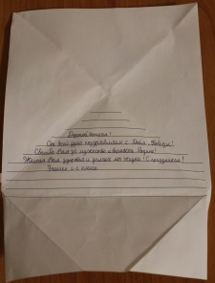
- На листе формата А-4 пишем письмо ветерану.
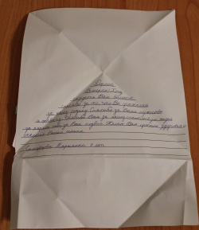

- Располагаем лист вертикально.
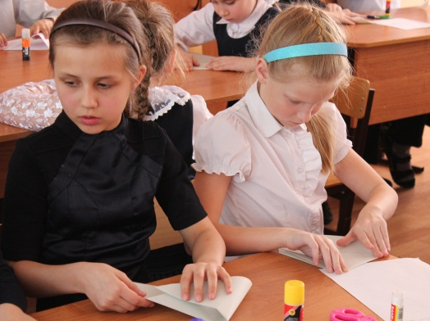
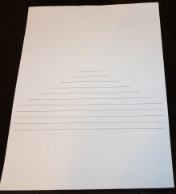

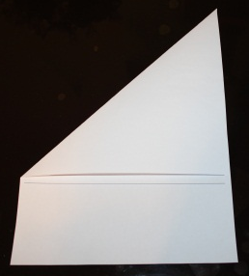
- Загибаем угол слева направо.

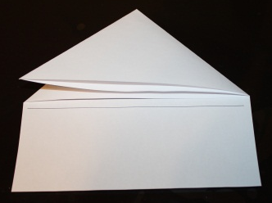
- Загибаем угол справа налево.

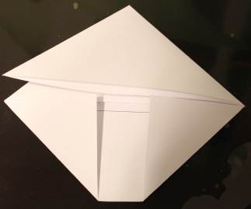

- У оставшейся полоски бумаги загибаем углы.

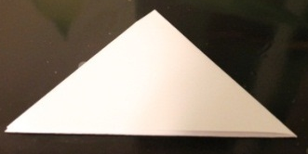
- Оставшуюся полоску бумаги вставляем, как клапан, внутрь треугольника.
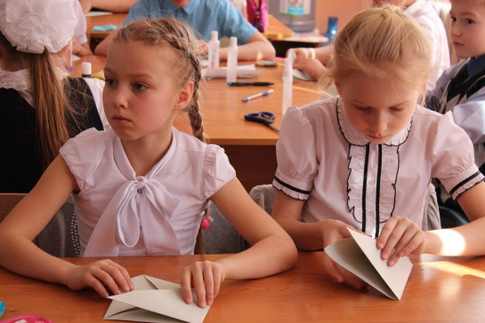

- Приклеиваем георгиевскую ленточку.
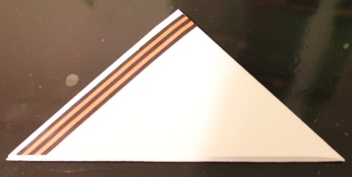

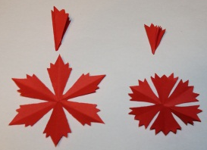
- Складываем и вырезаем головки гвоздик.
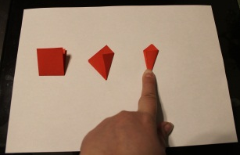
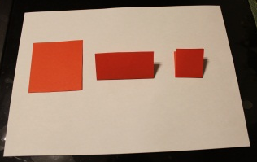
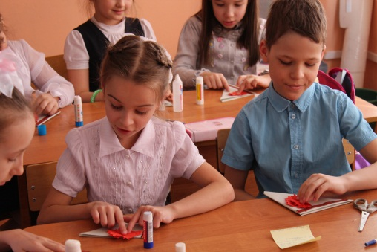
- Приклеиваем.
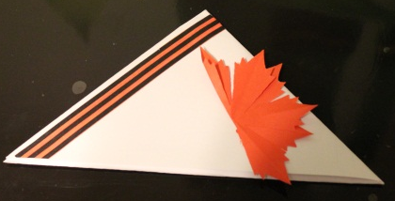
- Вырезаем и приклеиваем стебелёк и листья. Работа готова.
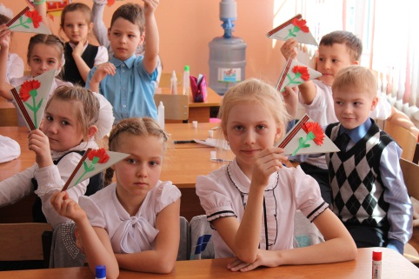
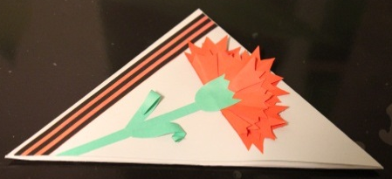
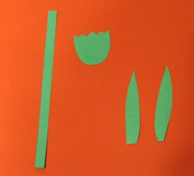
Рефлексия
- Подберите слова-ассоциации к словосочетанию «Фронтовые письма».
Охарактеризуйте свое душевное состояние, когда вы слышите это словосочетание. (Фронтовые письма – радость, неожиданность, тревога на душе, наша история, вечная память, семейная реликвия, счастье, согревающие строчки, стук сердца, биение сердца, слезы радости, шелест старых страниц…

... Писем белые стаи
Прилетали на Русь.
Их с волнением читали,
Знали их наизусть.
Эти письма, поныне
Не теряют, не жгут,
Как большую святыню
Сыновьям берегут.

Результаты:
Ожидаемые:
- Знание об истории фронтового письма, создании военно-полевой почты.
- Большая вовлечённость учащихся.
- Творческая работа: изготовление фронтового письма, путём складывания, его оформление и написание слов благодарности ветеранам.
- Участие в акции «Письмо ветерану».
Реальные:
- Знание об истории фронтового письма, создании военно-полевой почты (мониторинг).
- Большая вовлечённость учащихся (55 человек)
- Творческая работа: изготовление фронтового письма, путём складывания, его оформление и написание слов благодарности ветеранам (фотоотчёт).
- Участие в акции «Письмо ветерану» (фотоотчёт).
- Высокое эмоциональное и воспитательное воздействие (http:vk.com/wall-33243053_5475)

Критерии оценивния результатов:
- Активность воспитанников в процессе проведения мероприятия.

- Их заинтересованность в течение всего времени проведения.
- Степень инициативности и творчества самих воспитанников.
- Уровень самостоятельности воспитанников.
- Степень эмоционального и воспитательного воздействия.
- Степень ответственности.
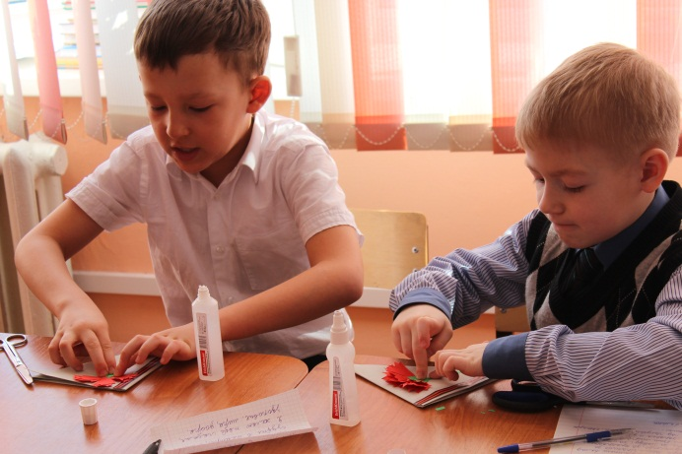
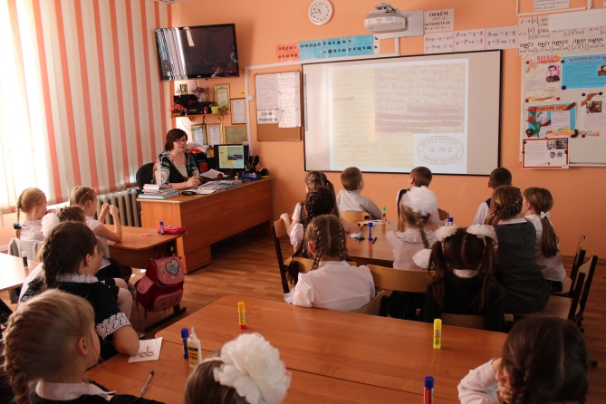
Фотоотчёт
